诚信应考,考试作弊将带来严重后果！
_____________ ________
…

姓名 学号
学院 专业 座位号
( 密 封 线 内 不 答 题 )
……………………………………………………密………………………………………………封………………………………………线……………………………………线………………………………………

华南理工大学期末考试
《工科数学分析》试卷A
注意事项：1. 考前请将密封线内各项信息填写清楚；

2. 所有答案请直接答在试卷上(或答题纸上)；
3．考试形式：闭卷；
4. 本试卷共十大题，满分100分，考试时间120分钟。
题 号 | 一 | 二 | 三 | 四 | 五 | 六 | 七 | 八 | 九 | 十 | 总分
得 分
评卷人

一．计算下列极限（每小题5分，共10分）
（1）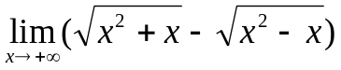 （2）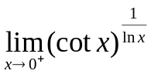
二．（10分）设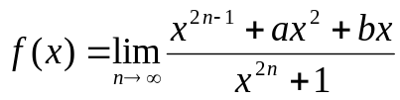为连续函数, 试确定常数a和b.
三．（10分）设参数方程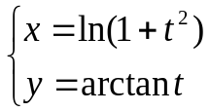确定了函数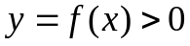, 求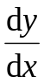与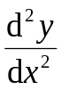, 并判定函数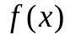的单调性及凸性.
四．（10分）造一个容积为V的圆柱形无盖水池, 问高h及底半径r为多少时, 可使其表面积最小?
五．（10分）设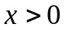时, 方程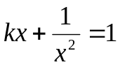有且仅有一个解, 求k的取值范围.
六．（10分）计算下列积分（每小题5分，共10分）
（1）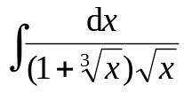 （2）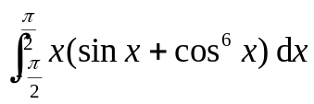
七．（10分）设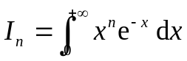(为正整数), 试建立数列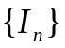的递推公式, 并求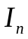的值.
八．（10分）求抛物线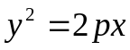在点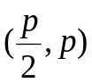处法线与抛物线围成的图形的面积.
九.（10分）设函数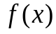在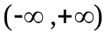上有二阶导数且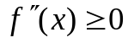, 如果 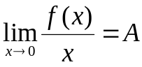, 试证明对任意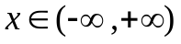, 有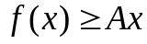.
十．（10分）设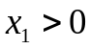, 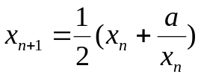, 证明数列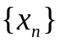收敛并求其极限.

